1. Pertama kita masuk pada Aplikasi Android Studio kemudian buat -> New Project

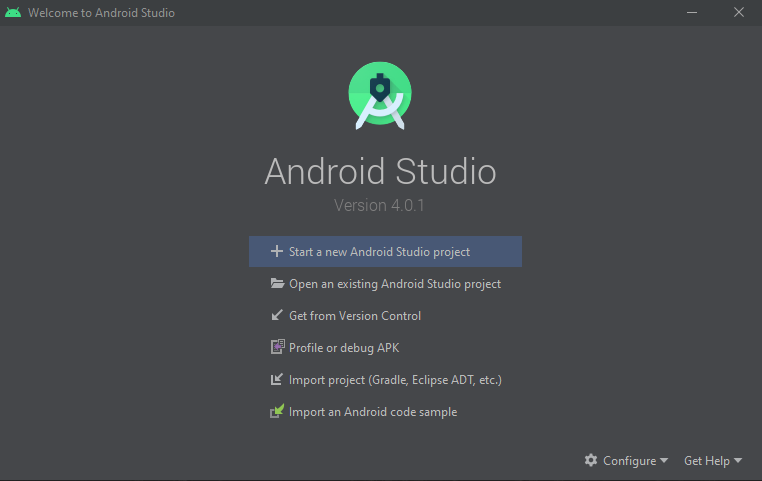

1. Kemudian pilih template, saya menggunakan Empty Activity

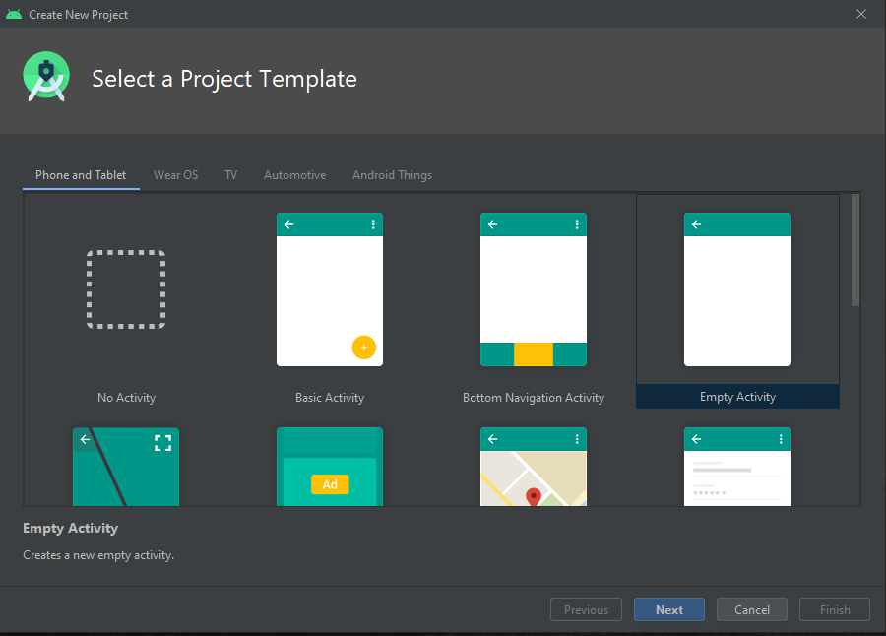

1. Isi nama dari aplikasi yang akan anda buat dan file lokasi penyimpanannya ,tetapi untuk nama aplikasi bisa juga anda ganti pada file : res -> values -> string.xml

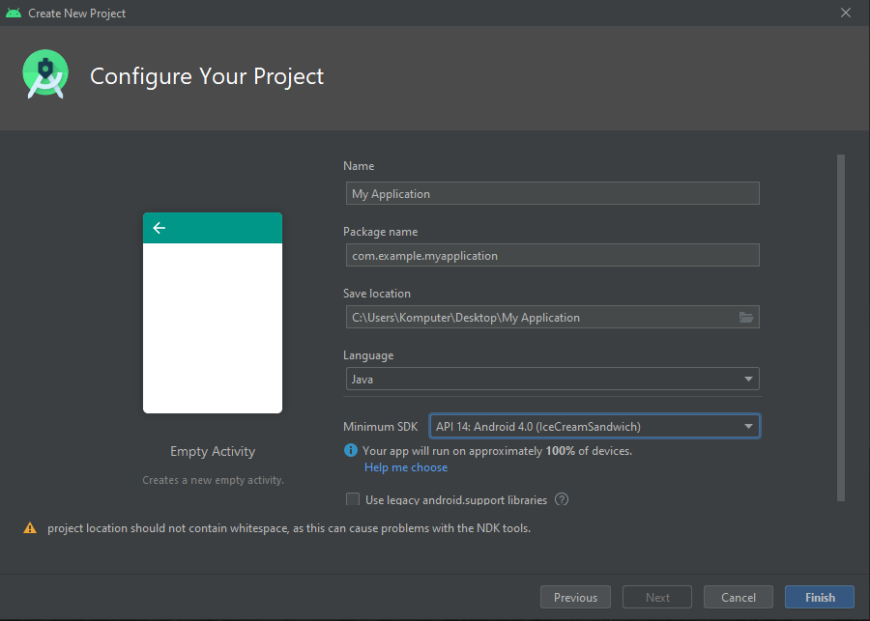

1. Source code pada file MainActivity.java

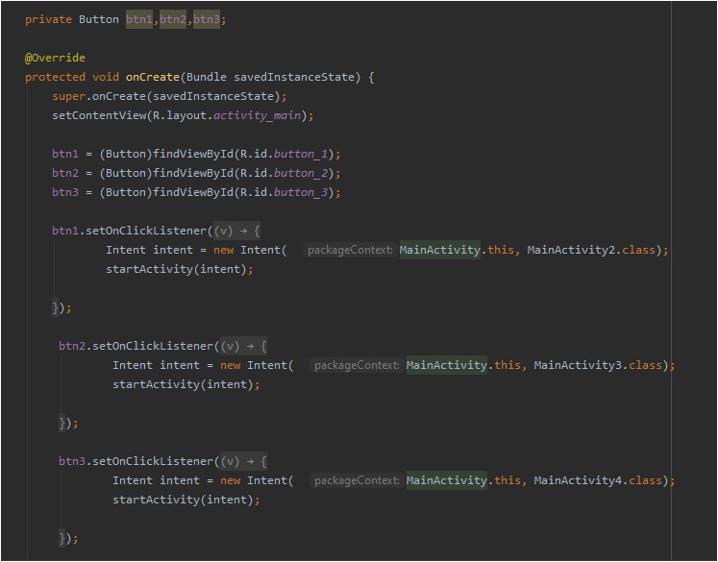

Kode tersebut digunakan untuk menghubungkan button dengan aktivitas yang akan muncul saat kita meng-klik button tersebut

1. Source Code pada file activity_main.xml (digunakan untuk menampilkan button teks 1 ,teks2,teks3)

Dan juga membuat ID untuk button teks1,teks2,teks3 agar dapat dihubungkan dengan file MainActivity.java)

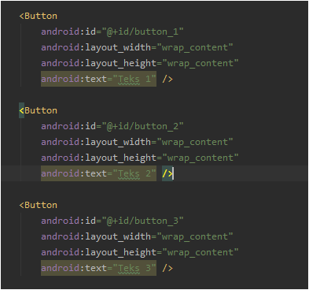

1. Digunakan untuk menampilkan teks pada button yang diklik ( script ini yang saya gunakan pada untuk aktivitas dalam teks3)

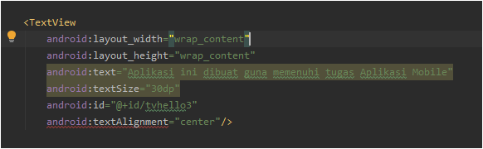

1. Berikut tampilan awal dari aplikasi yang saya buat

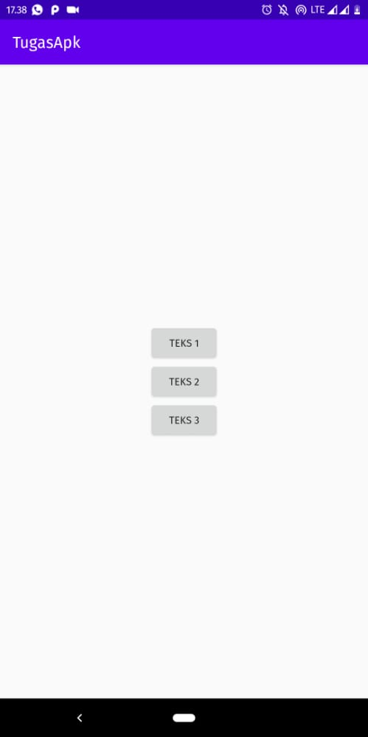

1. Tampilan jika kita meng-klik Button Teks 1

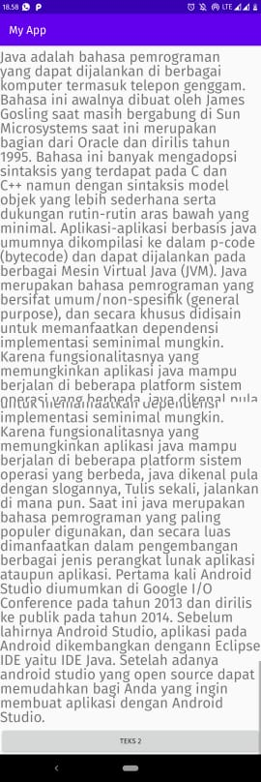

1. Tampilan isi dari Button Teks 2 dan Teks 3

